**EESA发布中国新型储能“百大品牌”与“供应链核心企业”榜单**

遴选标杆储能品牌，汇聚行业榜样力量！3月28日，由**储能领跑者联盟**举办的**第七届储能嘉年华盛典**在武汉成功圆满落幕，其中备受期待的**“中国新型储能百大品牌”**与**“中国新型储能供应链核心企业”**在此次EESA颁奖晚宴暨楚能之夜上重磅发布，标志着中国储能产业标杆力量再升级！

为全面反映储能产业链各环节的核心竞争力，本届评选聚焦行业声誉、市场份额、品牌创新、可持续性四大维度，经过严格的数据调研、专家评审及公众投票，最终评选出新型储能产业链百大品牌上榜企业名单。

此次榜单旨在表彰过去一年中，以核心技术突破、高效供应链协同及规模化应用实践推动储能产业规模化、商业化进程的领军企业，彰显中国储能产业链的全球竞争力。

**中国新型储能百大品牌**

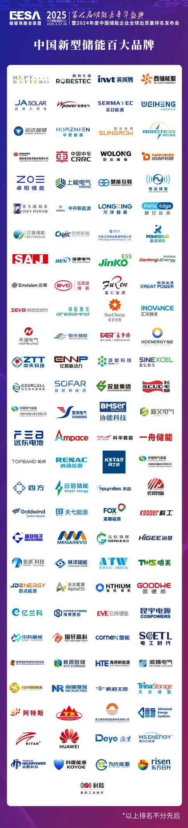

**中国新型储能供应链核心企业**

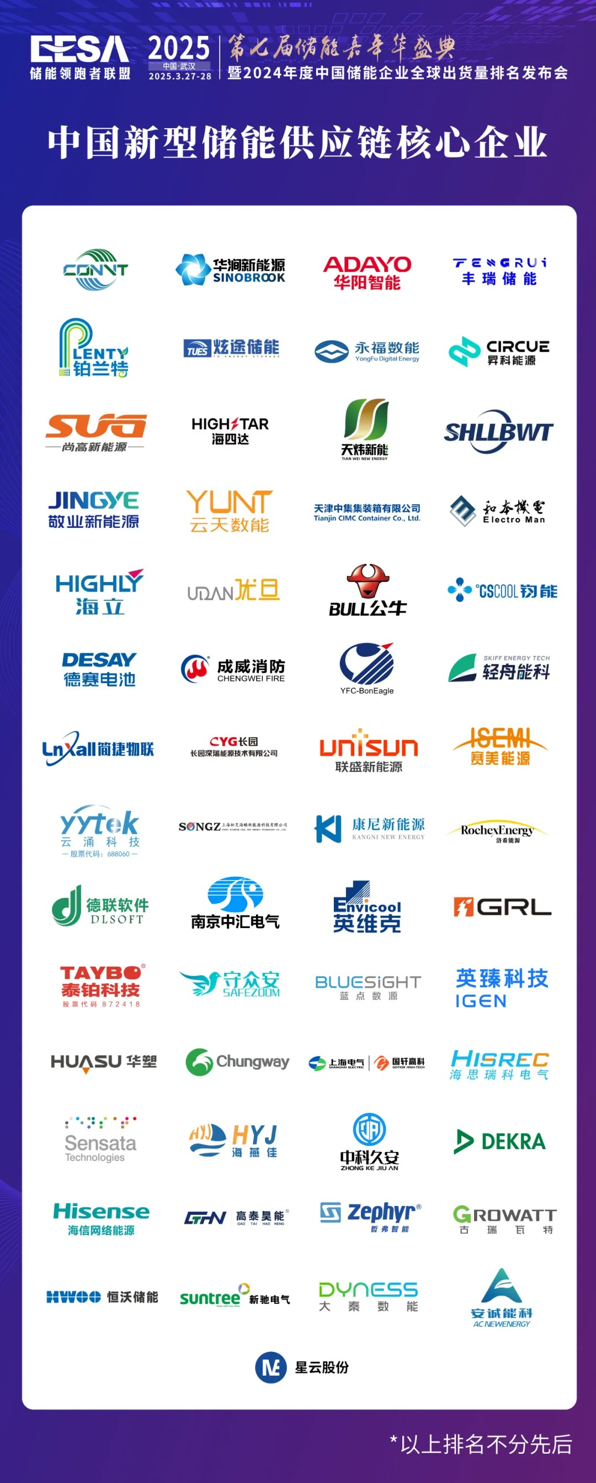

现场颁奖回顾：

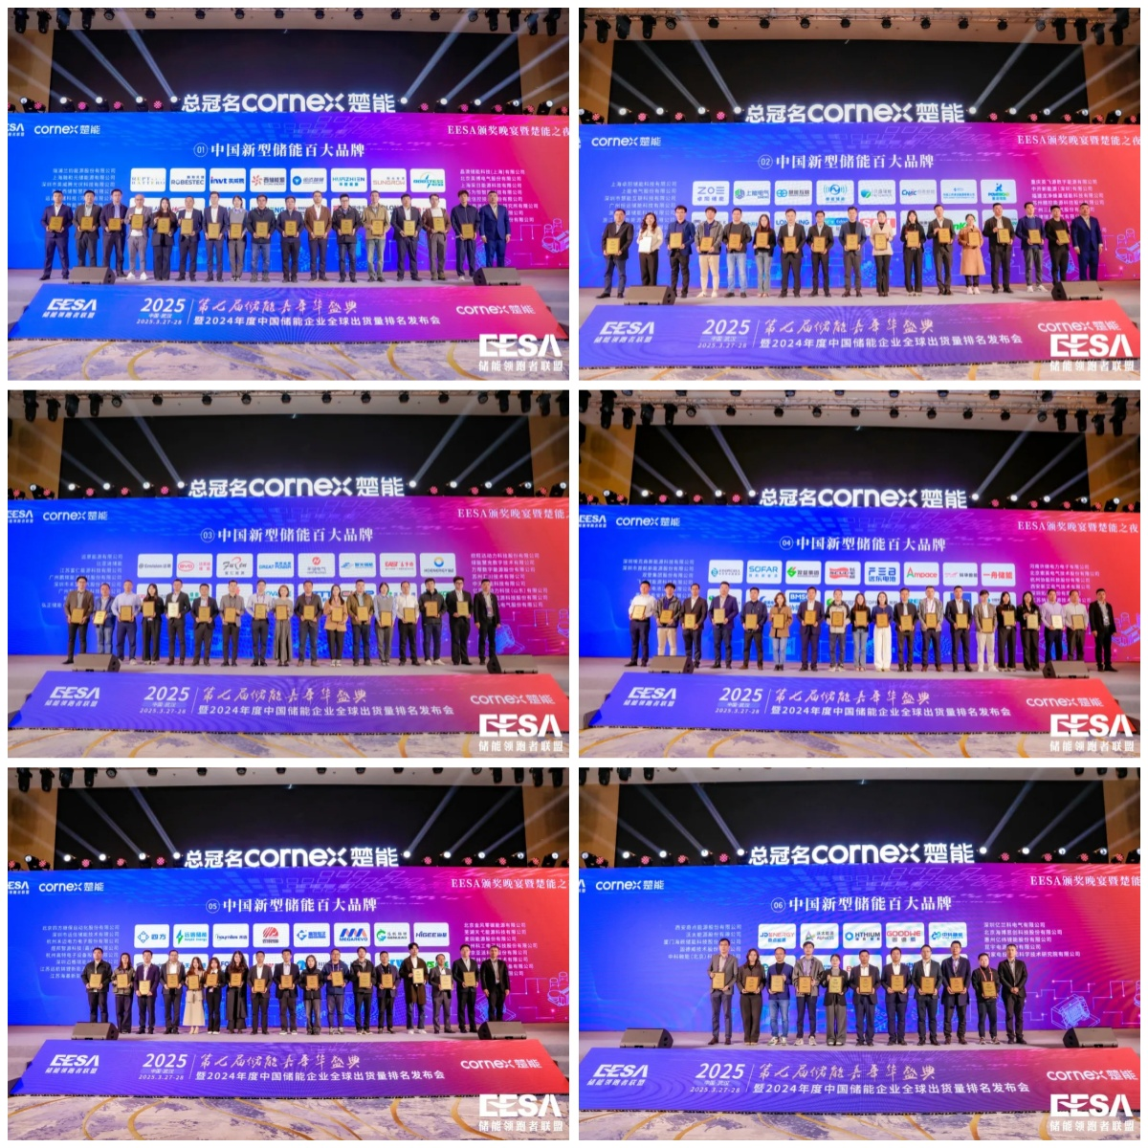

（图为部分获奖企业）

让我们再次恭喜以上上榜的企业！感谢本次参与评奖的所有企业，未来，EESA将持续发挥平台价值，深化产学研合作，推动储能产业标准化、国际化进程，助力"双碳"目标实现。